阳信县教体局师训办公室函件

阳师函［2015］26号

关于组织2016年面向社会中小学教师资格认定及语言文字示范校申报普通话水平测试的通知

各乡镇（街道）中心学校、县直各学校，社会各报名测试人员：
根据省、市语委办安排，我县2016年教师资格认定及语言文字示范校申报普通话水平测试定于2015年12月5日上午（星期六）进行，现将有关事宜通知如下：
一、测试时间、地点
测试时间：12月5日上午8：00至12：00
测试地点：阳信县第一实验学校（阳城八路667号）微机室，空
行人员从北门入校，驾车人员从南门入校，机动车辆停放在南门外场地。
二、测试程序
1.集合：参加上午测试的人员第1、2组务于上午8:00前到达学校集合室点名，3-8组在预测时间前20分钟到达。点名后领取准考证，详细测试时间安排见附件1。
2.抽签：测试人员按场次顺序在导引教师的带领下到准备室抽签确定考试题目，现场准备，时间为10分钟。准备时间到，将测试题交监考教师，由导引老师带领进入测试室。注意：不能在测试题上标注声调或书写内容，不能离开准备室。离开准备室进入测试室时要将试题交监考教师，以备小组人员使用。
3.考试：在专人引导下，凭本人身份证和准考证进入测试室，对号入座，佩戴耳机并根据指令提示进行测试。
4.离场：提交试卷后，安静地离开测试区。
三、相关要求
1.所有测试人员必须凭本人身份证和准考证（现场领取）进入测试室，人、证一致方可入场。教体局将组织专人进行资格审查，对故意顶替作弊者将取消测试资格。
2.严禁带任何资料进入测试室。
3.要记清测试题左上方的机号，测试时要对号入座。
4.认真阅读《测试基本流程及相关要求》（见附件2）
四、有关说明
1.12月5日上午测试结束前不能到场参加测试者，视为自动放弃。
2.请受理普通话报名工作的各乡镇（街道）中心校、县直各校告知报名人员及时参加测试，并请被测试人员之间相互转告。本通知将分别在阳信县教育系统办公平台、阳信县教育体育局网站http://211.86.117.2（内网）http://222.134.56.30（外网）发布。
3.报名信息有误者，请在前来测试时与我工作人员当面联系更正，过期不予修改。
4.报名时未上交照片者请测试当天交一寸照片1张。
5.等级证书预计在测试三个月后发放，请及时查看阳信县教育系统办公平台、阳信县教育体育局网站http://211.86.117.2（内网）http://222.134.56.30（外网）发布的领取信息。

附件1：测试场次安排表
附件2：测试基本流程及准备室要求

阳信县教体局师训办公室
阳信县语言文字工作委员会办公室
2015年11月30日

附件1：2016年教师资格认定及语言文字示范校申报普通话水平测试场次安排表
姓名 | 准考证号 | 工作单位 | 场次 | 预测时间
史学杰 | 3701215200001 | 台资 | 1组 | 8:00-8:40
李敏 | 3701215200002 | 河流小太阳幼儿园 | 1组 | 8:00-8:40
赵敏 | 3701215200003 | 阳信温店镇 | 1组 | 8:00-8:40
王晓 | 3701215200004 | 阳信 | 1组 | 8:00-8:40
刘松 | 3701215200005 | 阳信县畜牧局 | 1组 | 8:00-8:40
张智猛 | 3701215200006 | 阳信县执法局 | 1组 | 8:00-8:40
毛奇敏 | 3701215200007 | 阳信 | 1组 | 8:00-8:40
王梦妍 | 3701215200008 | 阳信 | 1组 | 8:00-8:40
张建杰 | 3701215200009 | 商店镇 | 1组 | 8:00-8:40
季雨 | 3701215200010 | 中国银行 | 1组 | 8:00-8:40
张红晓 | 3701215200011 | 职业中专 | 1组 | 8:00-8:40
王晓 | 3701215200012 | 职业中专 | 1组 | 8:00-8:40
封玉霞 | 3701215200013 | 翟王中学 | 1组 | 8:00-8:40
王文文 | 3701215200014 | 职业中专 | 1组 | 8:00-8:40
郭霞光 | 3701215200015 | 金阳 | 1组 | 8:00-8:40
李敏 | 3701215200142 | 职专 | 1组 | 8:00-8:40
赵双 | 3701215200042 | 阳信县实验小学 | 1组 | 8:00-8:40
周洁 | 3701215200043 | 河流丁家小学 | 1组 | 8:00-8:40
王晓冉 | 3701215200044 | 阳信冠兴 | 1组 | 8:00-8:40
赵红梅 | 3701215200091 | 职专 | 1组 | 8:00-8:40
尹冬 | 3701215200092 | 职专 | 2组 | 8:00-8:50
刘慧 | 3701215200093 | 阳信 | 2组 | 8:00-8:50
丁爱宏 | 3701215200094 | 翟王中学 | 2组 | 8:00-8:50
史小娟 | 3701215200095 | 勃李中学 | 2组 | 8:00-8:50
史小云 | 3701215200096 | 勃李小学 | 2组 | 8:00-8:50
李芳敏 | 3701215200097 | 阳信 | 2组 | 8:00-8:50
李朋朋 | 3701215200098 | 职专 | 2组 | 8:00-8:50
王园园 | 3701215200099 | 阳信河流铝厂 | 2组 | 8:00-8:50
李玉香 | 3701215200100 | 阳信职专 | 2组 | 8:00-8:50
李晓 | 3701215200101 | 邮政局 | 2组 | 8:00-8:50
魏倩倩 | 3701215200102 | 邮政局 | 2组 | 8:00-8:50
孙迎雪 | 3701215200103 | 河流小太阳幼儿园 | 2组 | 8:00-8:50
孙晓阳 | 3701215200104 | 河流小太阳幼儿园 | 2组 | 8:00-8:50
刘骞 | 3701215200105 | 河流小太阳幼儿园 | 2组 | 8:00-8:50
于雷 | 3701215200106 | 河流小太阳幼儿园 | 2组 | 8:00-8:50
刘琳 | 3701215200107 | 阳信国税局 | 2组 | 8:00-8:50
袁学义 | 3701215200108 | 阳信二中 | 2组 | 8:00-8:50
张晴晴 | 3701215200109 | 济南 | 2组 | 8:00-8:50
谷婷婷 | 3701215200110 | 济南 | 2组 | 8:00-8:50
武丙燕 | 3701215200111 | 中环电子 | 2组 | 8:00-8:50
张书萍 | 3701215200112 | 流坡坞曹集小学 | 3组 | 9:00-9:40
张智杰 | 3701215200113 | 博兴 | 3组 | 9:00-9:40
李俊杰 | 3701215200114 | 博兴 | 3组 | 9:00-9:40
董蕾蕾 | 3701215200115 | 机关小区 | 3组 | 9:00-9:40
司淑玉 | 3701215200116 | 职专 | 3组 | 9:00-9:40
李芳芳 | 3701215200117 | 阳信银座 | 3组 | 9:00-9:40
马俊燕 | 3701215200118 | 龙福化纤 | 3组 | 9:00-9:40
李宁 | 3701215200119 | 滨阳燃化 | 3组 | 9:00-9:40
李倩 | 3701215200120 | 滨州职业学院 | 3组 | 9:00-9:40
曹坤 | 3701215200121 | 滨州职业学院 | 3组 | 9:00-9:40
王淑芬 | 3701215200122 | 滨州职业学院 | 3组 | 9:00-9:40
马静 | 3701215200123 | 流坡坞镇中心幼儿园 | 3组 | 9:00-9:40
吕洪艳 | 3701215200124 | 洋湖中心小学 | 3组 | 9:00-9:40
王丹丹 | 3701215200125 | 阳信 | 3组 | 9:00-9:40
李海燕 | 3701215200126 | 阳信 | 3组 | 9:00-9:40
张胜国 | 3701215200127 | 阳信 | 3组 | 9:00-9:40
刘玉芹 | 3701215200128 | 阳信县医院 | 3组 | 9:00-9:40
朱花蕾 | 3701215200129 | 阳信流坡坞 | 3组 | 9:00-9:40
刘秀 | 3701215200070 | 阳信 | 3组 | 9:00-9:40
刘志芬 | 3701215200071 | 阳信 | 3组 | 9:00-9:40
霍兆月 | 3701215200072 | 阳信 | 4组 | 9:30-10:10
安静静 | 3701215200073 | 阳信 | 4组 | 9:30-10:10
雷肖霞 | 3701215200074 | 阳信温店镇 | 4组 | 9:30-10:10
程慧 | 3701215200075 | 阳信 | 4组 | 9:30-10:10
刘秋雨 | 3701215200076 | 河流镇中心幼儿园 | 4组 | 9:30-10:10
刘艳 | 3701215200077 | 河流镇中心幼儿园 | 4组 | 9:30-10:10
张宁 | 3701215200078 | 河流镇中心幼儿园 | 4组 | 9:30-10:10
宋新月 | 3701215200079 | 河流镇中心幼儿园 | 4组 | 9:30-10:10
张佳丽 | 3701215200080 | 河流镇中心幼儿园 | 4组 | 9:30-10:10
宋斐然 | 3701215200081 | 河流镇中心幼儿园 | 4组 | 9:30-10:10
耿盼盼 | 3701215200082 | 河流镇中心幼儿园 | 4组 | 9:30-10:10
曹玉华 | 3701215200083 | 河流镇中心幼儿园 | 4组 | 9:30-10:10
李海燕 | 3701215200084 | 第一实验学校 | 4组 | 9:30-10:10
胡燕 | 3701215200085 | 第一实验学校 | 4组 | 9:30-10:10
田美美 | 3701215200086 | 第一实验学校 | 4组 | 9:30-10:10
亓媛 | 3701215200087 | 第一实验学校 | 4组 | 9:30-10:10
王雪 | 3701215200088 | 第一实验学校 | 4组 | 9:30-10:10
刘雯思 | 3701215200089 | 第一实验学校 | 4组 | 9:30-10:10
张晓东 | 3701215200090 | 第一实验学校 | 4组 | 9:30-10:10
樊淑玲 | 3701215200130 | 信城街道中心幼儿园 | 4组 | 9:30-10:10
范雪萍 | 3701215200131 | 信城街道中心幼儿园 | 5组 | 10:00-10:40
毛元梅 | 3701215200132 | 信城街道中心幼儿园 | 5组 | 10:00-10:40
何艳美 | 3701215200133 | 信城街道中心幼儿园 | 5组 | 10:00-10:40
张梅新 | 3701215200134 | 信城街道中心幼儿园 | 5组 | 10:00-10:40
马岩芳 | 3701215200135 | 信城街道中心幼儿园 | 5组 | 10:00-10:40
李苹 | 3701215200136 | 信城街道中心幼儿园 | 5组 | 10:00-10:40
王萍 | 3701215200137 | 信城街道中心幼儿园 | 5组 | 10:00-10:40
张继钗 | 3701215200138 | 信城街道中心幼儿园 | 5组 | 10:00-10:40
刘金燕 | 3701215200139 | 信城街道中心幼儿园 | 5组 | 10:00-10:40
张凤英 | 3701215200140 | 信城街道中心幼儿园 | 5组 | 10:00-10:40
从真 | 3701215200141 | 信城街道中心幼儿园 | 5组 | 10:00-10:40
陈晓燕 | 3701215200016 | 阳信县金阳街道程坞小学 | 5组 | 10:00-10:40
崔淑霞 | 3701215200017 | 阳信县金阳街道程坞小学 | 5组 | 10:00-10:40
田道敏 | 3701215200018 | 阳信县金阳街道程坞小学 | 5组 | 10:00-10:40
王敏 | 3701215200019 | 阳信县金阳街道程坞小学 | 5组 | 10:00-10:40
蔡淑芳 | 3701215200020 | 阳信县金阳街道程坞小学 | 5组 | 10:00-10:40
郭书国 | 3701215200021 | 阳信县金阳街道张黄小学 | 5组 | 10:00-10:40
孙玉川 | 3701215200022 | 阳信县金阳街道张黄小学 | 5组 | 10:00-10:40
张观坡 | 3701215200023 | 阳信县金阳街道张黄小学 | 5组 | 10:00-10:40
邢艳霞 | 3701215200024 | 阳信县金阳街道张黄小学 | 5组 | 10:00-10:40
金永双 | 3701215200025 | 阳信县流坡坞镇二陈小学 | 6组 | 10:30-11:10
魏洪亮 | 3701215200026 | 阳信县金阳街道程坞小学 | 6组 | 10:30-11:10
窦秀梅 | 3701215200027 | 阳信县金阳街道程坞小学 | 6组 | 10:30-11:10
赵燕燕 | 3701215200028 | 阳信县金阳街道程坞小学 | 6组 | 10:30-11:10
张敏 | 3701215200029 | 阳信县金阳街道程坞小学 | 6组 | 10:30-11:10
赵爱芹 | 3701215200030 | 劳店镇中心幼儿园 | 6组 | 10:30-11:10
孙海燕 | 3701215200031 | 劳店镇中心幼儿园 | 6组 | 10:30-11:10
宋秀龄 | 3701215200032 | 劳店镇中心幼儿园 | 6组 | 10:30-11:10
吴珊珊 | 3701215200033 | 劳店镇中心幼儿园 | 6组 | 10:30-11:10
张丽 | 3701215200034 | 劳店镇中心幼儿园 | 6组 | 10:30-11:10
张颖 | 3701215200035 | 劳店镇中心幼儿园 | 6组 | 10:30-11:10
魏海雁 | 3701215200036 | 劳店镇中心幼儿园 | 6组 | 10:30-11:10
张俊香 | 3701215200037 | 劳店镇中心幼儿园 | 6组 | 10:30-11:10
王敏 | 3701215200038 | 劳店镇中心幼儿园 | 6组 | 10:30-11:10
李福燕 | 3701215200039 | 劳店镇中心幼儿园 | 6组 | 10:30-11:10
张凌霄 | 3701215200040 | 劳店镇中心幼儿园 | 6组 | 10:30-11:10
吴国丽 | 3701215200041 | 劳店镇中心幼儿园 | 6组 | 10:30-11:10
史丰香 | 3701215200045 | 河流镇中学 | 6组 | 10:30-11:10
张云霞 | 3701215200046 | 河流镇中学 | 6组 | 10:30-11:10
刘树霞 | 3701215200047 | 河流镇中学 | 6组 | 10:30-11:10
刘振双 | 3701215200048 | 河流镇中学 | 7组 | 11:00-11:30
韩太伟 | 3701215200049 | 河流镇中学 | 7组 | 11:00-11:30
杨玉梅 | 3701215200050 | 河流镇中学 | 7组 | 11:00-11:30
宋飞 | 3701215200051 | 河流镇中学 | 7组 | 11:00-11:30
冯敏 | 3701215200052 | 温店蔡王小学 | 7组 | 11:00-11:30
蔡伟伟 | 3701215200053 | 温店蔡王小学 | 7组 | 11:00-11:30
王绍杰 | 3701215200054 | 温店蔡王小学 | 7组 | 11:00-11:30
巩希琳 | 3701215200055 | 温店蔡王小学 | 7组 | 11:00-11:30
王海璇 | 3701215200056 | 温店蔡王小学 | 7组 | 11:00-11:30
王娟 | 3701215200057 | 温店蔡王小学 | 7组 | 11:00-11:30
魏甜甜 | 3701215200058 | 温店蔡王小学 | 7组 | 11:00-11:30
张雯雯 | 3701215200059 | 温店蔡王小学 | 7组 | 11:00-11:30
王战 | 3701215200060 | 温店蔡王小学 | 7组 | 11:00-11:30
张玉洪 | 3701215200061 | 温店蔡王小学 | 7组 | 11:00-11:30
邢雯雯 | 3701215200062 | 温店蔡王小学 | 7组 | 11:00-11:30
王海岩 | 3701215200063 | 温店蔡王小学 | 7组 | 11:00-11:30
徐梦奇 | 3701215200064 | 温店蔡王小学 | 7组 | 11:00-11:30
黄秀芹 | 3701215200065 | 温店蔡王小学 | 7组 | 11:00-11:30
张占斌 | 3701215200066 | 温店蔡王小学 | 7组 | 11:00-11:30
张靖 | 3701215200067 | 温店蔡王小学 | 7组 | 11:00-11:30
赵玉琴 | 3701215200068 | 温店蔡王小学 | 8组 | 11:00-11:30
姚玉红 | 3701215200069 | 阳信县温店镇中学 | 8组 | 11:00-11:30

附件2：测试基本流程及准备室要求

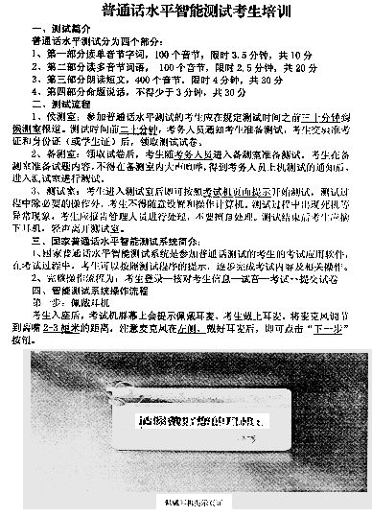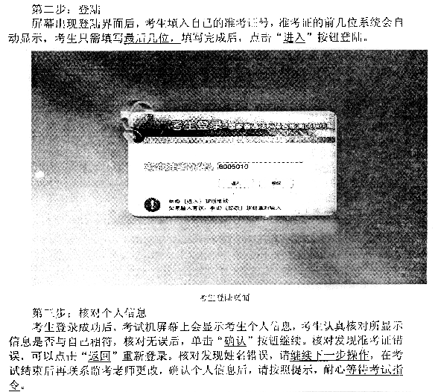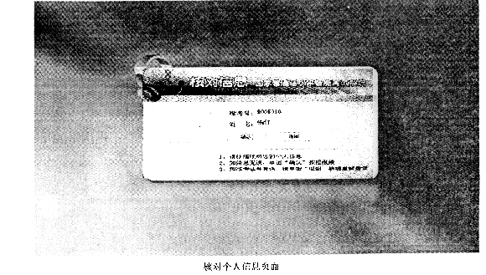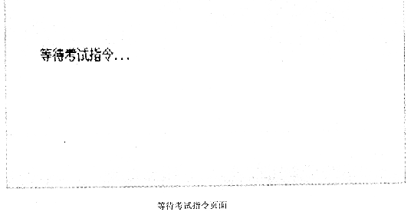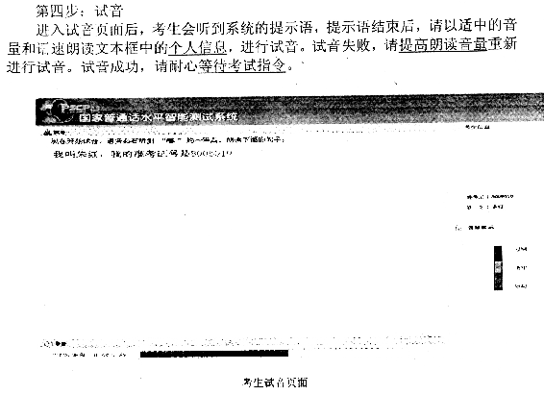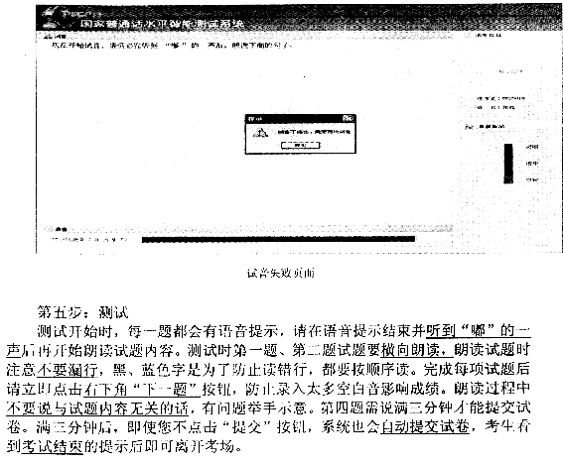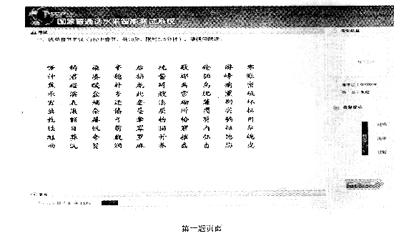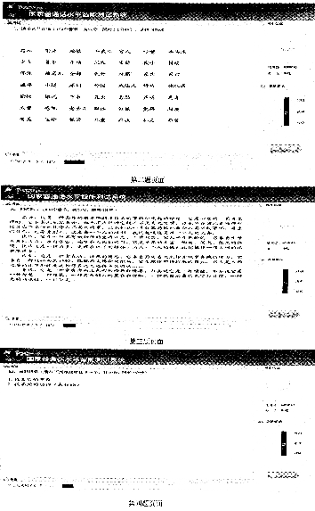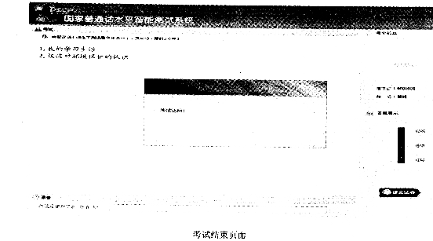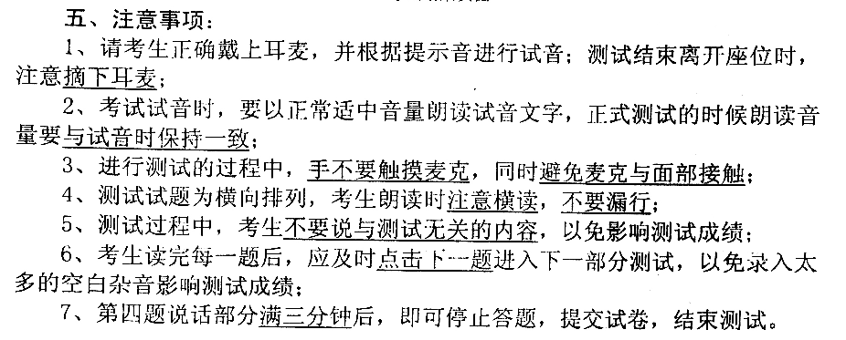

准备室要求
1.到监考人员处抽取试卷，按要求在指定位置坐下。座次表如下
二组（20人）
一组（20人）
2.自己准备试题内容10分钟，可以查阅字典，但不得大声喧哗，不得在试题上乱写乱画，不得随意走出备测室。
3.准备时间结束，将试卷交监考人员，不得把试卷带出备测室。在导引教师的带领下进入测试室进行测试。
4.进入测试室时不要将准备的说话内容或手机等与测试无法的材料带入测试室，将所携带物品放在测试室门口，持身份证、准考证进入测试室。
5.要记清自己的准考证号和微机号（试卷左上方标签上的数字）。

